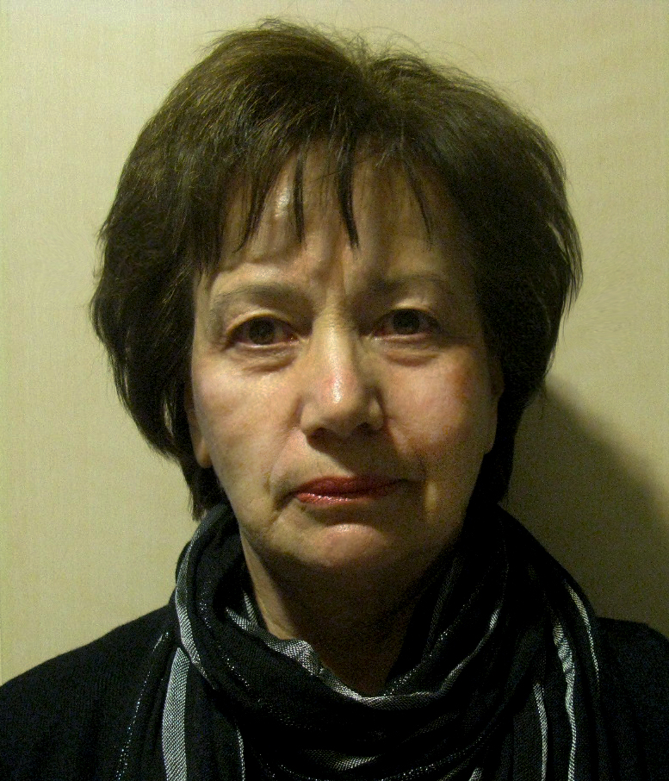
Европейски формат на автобиография

ЛИЧНА ИНФОРМАЦИЯ

Име |  | Кожухарова Румяна Тодорова
Адрес |  | Бул. „България“ № 236, гр. Пловдив, 4003, България
Телефон |  | +359 032 261 725; +359 331 66437; +359 0888242291
Факс
E-mail |  | rtk2010@abv.bg.

Националност |  | Българска

Дата на раждане |  | 23.06.1946

ТРУДОВ СТАЖ
- Дати (от-до)  - Име и адрес на работодателя  - Вид на дейността или сферата на работа |  | 1994 г. – 2012 г. Доцент, доктор, ръководител на катедра ,,Начална училищна педагогика“ при Педагогическия факултет на ПУ ,,Паисий Хилендарски“  - г. – 1994 г. Доцент, доктор, ПУ ,,Паисий Хилендарски“  1985 г. – 1988 г. Доктор, главен асистент, ПУ ,,Паисий Хилендарски“  1983 г. – 1985 г. Главен асистент, ПУ ,,Паисий Хилендарски“  1978 г. – 1983 г. Старши асистент, ПУ ,,Паисий Хилендарски“  1971 г. – 1978 г. Асистент по математика, ПУ ,,Паисий Хилендарски“  1968 г. – 1971 г. Учител по математика, с. Петково, Смолянска област
- Заемана длъжност  - Основни дейности и отговорности |  | - Ръководител на катедра ,,Начална училищна педагогика“ при Педагогическия факултет на ПУ „Паисий Хилендарски“  - Отговорности за учебната и административна дейност на катедра ,,Начална училищна педагогика“  - Ръководител на ,,Център за професионално развитие на начални учители“ към Педагогическия факултет на ПУ „Паисий Хилендарски“
ОБРАЗОВАНИЕ И ОБУЧЕНИЕ
- Дати (от-до)  - Име и вид на обучаващата или образователната  организация  - Основни предмети/застъпени професионални умения  - Наименование на придобитата квалификация |  | 2010 г. Обучение на преподаватели от висшите училища за придобиване на умения за въвеждане на информационни и комуникационни технологии в учебния процес във висшите училища и работа в е-среда.  Оперативна програма: ,,Развитие на човешките ресурси“, 2007-2013.  Проект: Повишаване на квалификацията на преподавателите във висшите училища.  1981 г. – 1985 г. СУ „Св. Климент Охридски“ – докторант  1975 г. – 1976 г. СУ „Св. Климент Охридски“ – специализация по геометрия и оптимиране  1964 г. – 1969 г. ПУ „Паисий Хилендарски“ – магистър по математика и учител по математика и физика
МАЙЧИН ЕЗИК |  | Български език
ДРУГИ ЕЗИЦИ
 |  | Руски език | Английски език
- Четене |  | Мн. добро | Добро
- Писане |  | Добро | Добро
- Разговор |  | Добро | Добро

ОРГАНИЗАЦИОННИ УМЕНИЯ И КОМПЕТЕНЦИИ  Координация, управление и адмистрация на хора, проекти и бюджети в професионалната среда или в областта на културата, спорта и др. |  | Координация, управление и администрация на катедра „Начална училищна педагогика“ към Педагогическия факултет на ПУ „Паисий Хилендарски“.  Работа в екип.  Участие в проекти в професионална среда.

ТЕХНИЧЕСКИ УМЕНИЯ И КОМПЕТЕНЦИИ  Работа с компютри, със специфично оборудване и др. |  | Работа с компютър – Microsoft Windows XP, MS Word 2007, Microsoft  PowerPoint 2010

УЧАСТИЯ В ПРОЕКТИ  - Изследователски и образователни  - Позиция в проекта |  | - 2003 г. – 2004 г. „Приложение на информационно-комуникационни технологии в обучението по природни науки и математика“, фонд „Научни изследвания и мобилни проекти“, МОН. Позиция: член на екипа  - 2004 г. – 2005 г. „Изграждане на информационна система на Педагогически факултет“, фонд „Научни изследвания“, МОН. Позиция: член на екипа  - 2008 г. – 2010 г. „Разработване на система за оценка на качеството на средното образование“, Оперативна програма: ,,Развитие на човешките ресурси“ 2007 г. – 2013 г. Позиция: член на екипа  - 2011 г. – 2012 г. „Психично благополучие на хората в третата възраст и хора със специални потребности“, фонд Научни изследвания на МОМН. Позиция: член на екипа
ДОПЪЛНИТЕЛНА ИНФОРМАЦИЯ |  | Координатор на специалност „Начална училищна педагогика и чужд  език”, Педагогически факултет, ПУ „Паисий Хилендарски”.
ПРОФЕСИОНАЛНИ ОБЛАСТИ |  | Математика,  Приложна математика,  Методика на обучението по математика,  Логика и др.

